Задания школьного этапа Всероссийской олимпиады школьников по физике 2017-2018 год
10 класс

Задача №1
Санки, скатываясь с горки высотой Н, двигаются с ускорением а₁. С каким ускорением будут скатываться санки, если при той же длине горки ее высоту увеличить в два раза? Трением пренебречь.

Задача №2
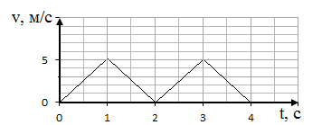
На графике показана зависимость проекции скорости от времени для тела, участвующего в прямолинейном равнопеременном движении. Найдите моменты времени, в которые скорость тела равна нулю. Чему равна координата тела в момент времени 4 с, если начальная координата тела равна 0 м? Решение поясните выводами, полученными на основе анализа графика.

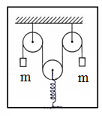
Задача №3
Система блоков с грузами, помещенная в сосуд, состоит из двух неподвижных блоков и одного подвижного. Через блоки перекинута невесомая и нерастяжимая нить, к концам которой подвешены одинаковые грузы объемом 10 см³ каждый. Ось подвижного блока прикреплена при помощи пружины жесткостью 10 Н/м к дну сосуда. Система находится в равновесии. Определите, на какое расстояние сместятся грузы, если сосуд полностью заполнить водой. Плотность материала грузов 2700 кг/м³.Массой блоков и их объемом пренебречь.

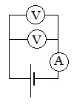
Задача №4
В схеме, изображенной на рисунке, к источнику тока подключены два одинаковых вольтметра, каждый из которых показывает напряжение 10 В. Найдите внутреннее сопротивление вольтметров, если амперметр показывает ток 2 мА.

Задача №5

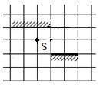
Сколько изображений можно увидеть в системе двух плоских зеркал, показанной на рисунке? При решении задачи перенесите по клеткам чертеж системы на лист тетради и покажите построением при помощи карандаша и линейки положение изображений.

